**JAR’MUI HIDALGUENSE**

OBJETIVO

Conocer los diferentes factores y/o características de nuestro mercado, para saber si es viable crear una aplicación sobre venta de artesanías y así ofrecer los productos en los diferentes estados de México.

PREGUNTA 1

Como primera pregunta queremos saber si las personas tienen gusto por las artesanías y como resultado tenemos que de los 92 encuestados a 78 personas tienen gusto por ellas, eso es un excelente resultado para la elaboración de esta aplicación.

Sin cambio el resto de las personas que contestaron con un “NO” y “TALVEZ” no le tomamos la mayor importancia ya que no es un número elevado de personas.

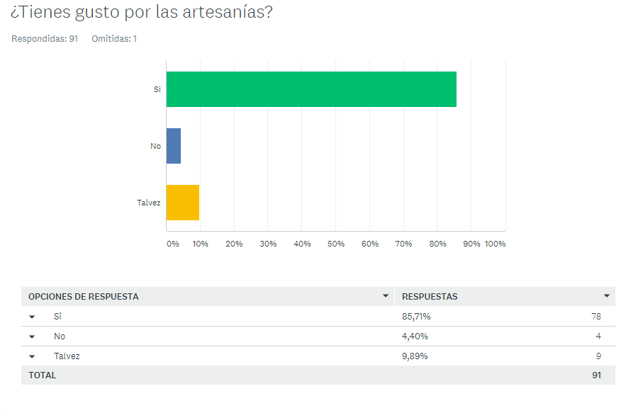

PREGUNTA 2

En esta segunda pregunta nuestro principal propósito era el saber si la cultura en general era importante para los 92 encuestados y el resultado fue a nuestro favor ya que a todos se les es muy interesante la cultura.

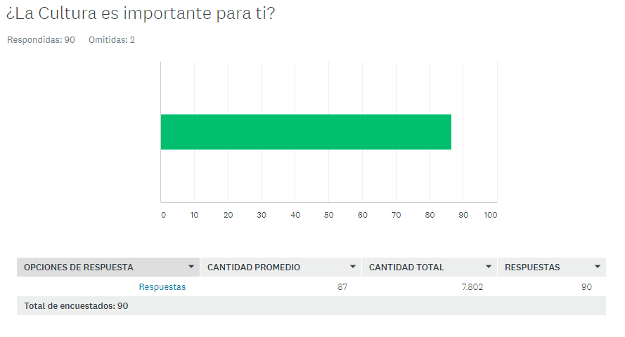

PREGUNTA 3

A los encuestado se les hizo un tipo test para hacerles ver el significado que es el comprar una artesanía.

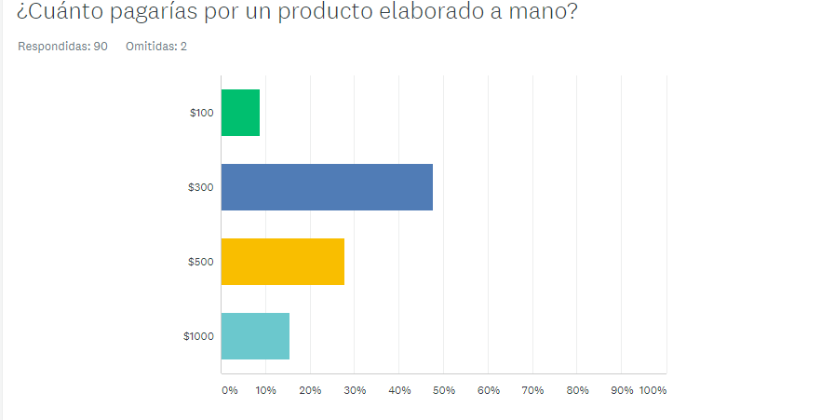

PREGUNTA 4

Se muestra el porcentaje muy alto la cual es el 91.11% la cual personas contestaros que para ellos si es muy importante el comprar artesanías, saben cuál es el valor real de cuánto cuesta y el trabajo que cuesta el elaborarla.

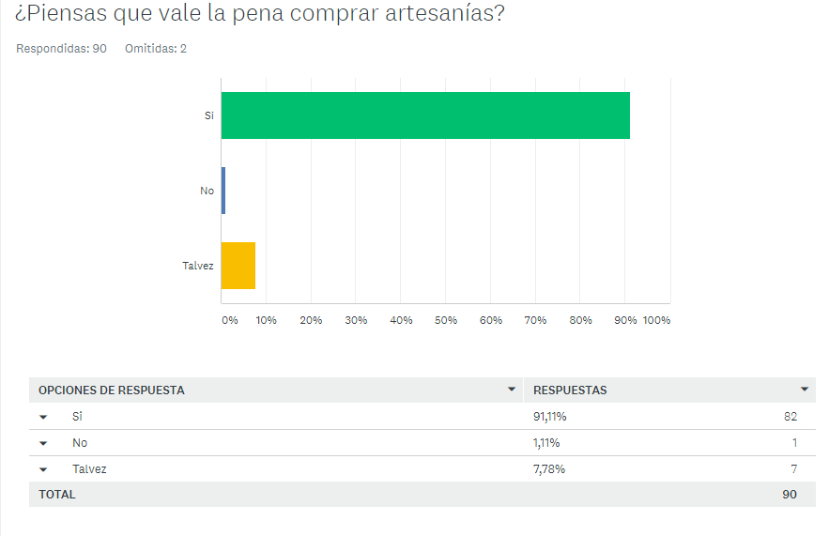

PREGUNTA 5

Es importante el que el porcentaje más alto de las personas que es el 95.60% el cual no conocen alguna aplicación sobre artesanías y es muy importante el que las personas no lo conozcan ya que es más fácil para nosotros el hacerles llegar una aplicación que pueda comprar artesanías.

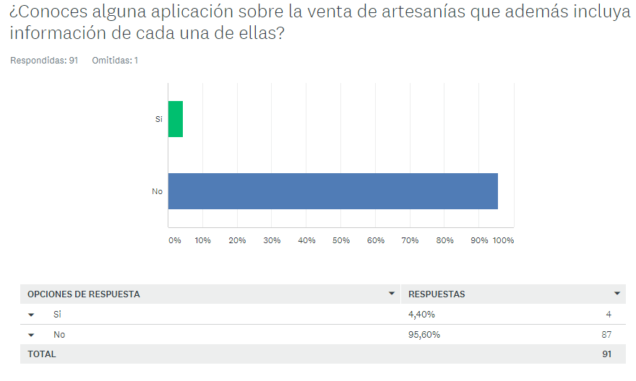

PREGUNTA 6

Al 90% de las 92 personas encuestas les es importante saber más sobre la cultura, son resultados favorables para poder realizar la aplicación así sabemos que a las personas no les es indiferente la cultura. 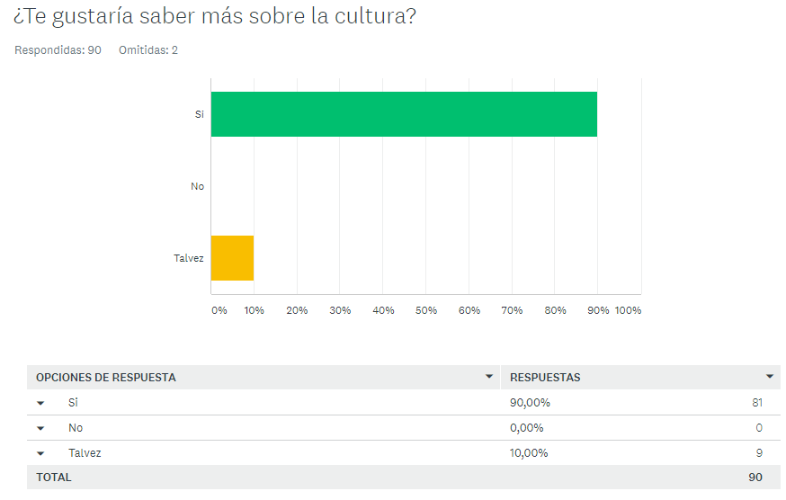

PREGUNTA 7

El objetivo el hacer esta pregunta es el saber si a las personas se les haría interesante el que la cultura de México sea conocida en otros pises ya que si la aplicación funciona como debe de ser el propósito es que esta aplicación sea aceptada no solo en la Ciudad de México si o en otros países.

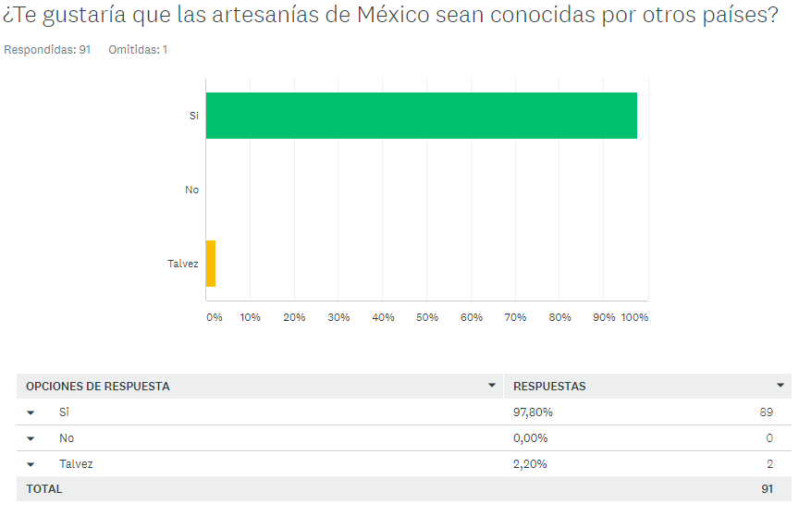

PREGUNTA 8

Las personas en ocasiones no se ponen a pensar el tiempo en que un Artesano se tarda en elaborar su producto para vender es por eso que hacemos esta pregunta para saber si las personas están conscientes y es un valor equitativo en respuestas ya que la mitad sabe y la mitad no.

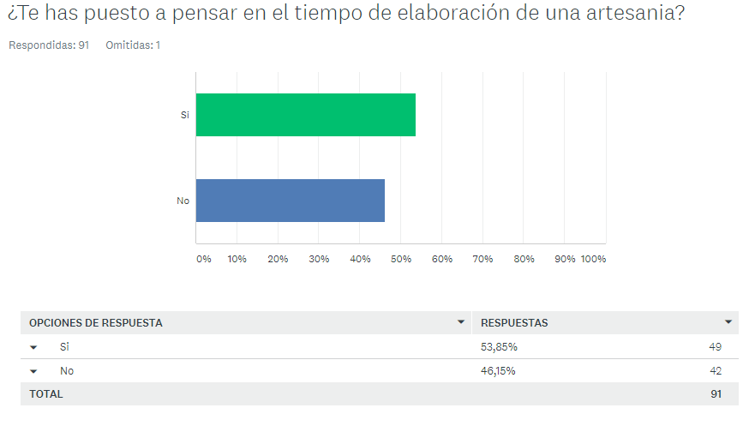

PREGUNTA 9

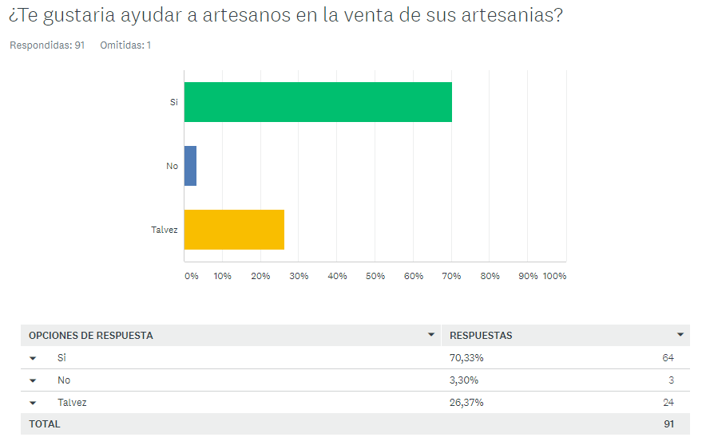

CONCLUSION

Se obtuvieron resultados muy favorables ya que la respuesta de la sociedad hacia esta aplicación es aceptada. No solo fue el estado de Hidalgo si no también obtuvimos respuestas de estados como Baja California y Ciudad de México. La encuesta se realizó a personas de edad entre 23 a 35 años de edad y se obtuvieron más respuestas del estado de Hidalgo.